รายงานการปฏิบัติราชการประจำเดือนพฤศจิกายน
ประจำปีงบประมาณ พ.ศ. 2567
สถานีตำรวจภูธรกงหรา

1. งานสืบสวน

เมื่อวันที่ 1 พ.ย.2566 เวลา 08.20 น.ได้มีการจับกุมตัวผู้ต้องหา “มียาเสพติดไม่ให้โทษประเภท1(ยาบ้า)ไว้ในครอบครองโดยไม่ได้รับอนุญาต” จำนวน 1 ราย 1 คน พร้อมของกลางยาบ้า 7 เม็ด
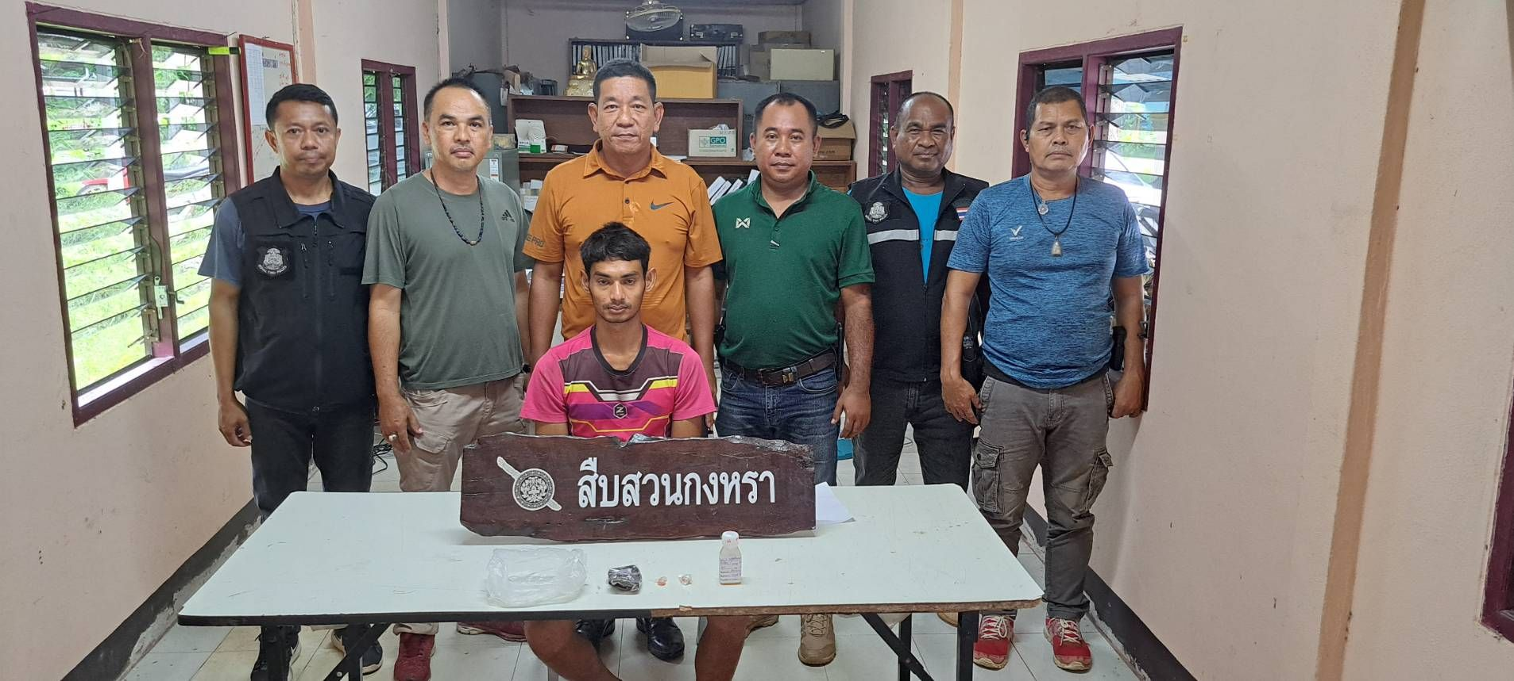

วันที่ 3 พ.ย.2566 เวลา 07.30 น.จับกุมตัวผู้ต้องหา 1 ราย 1 คน พร้อมของกลางยาบ้า 257 เม็ด

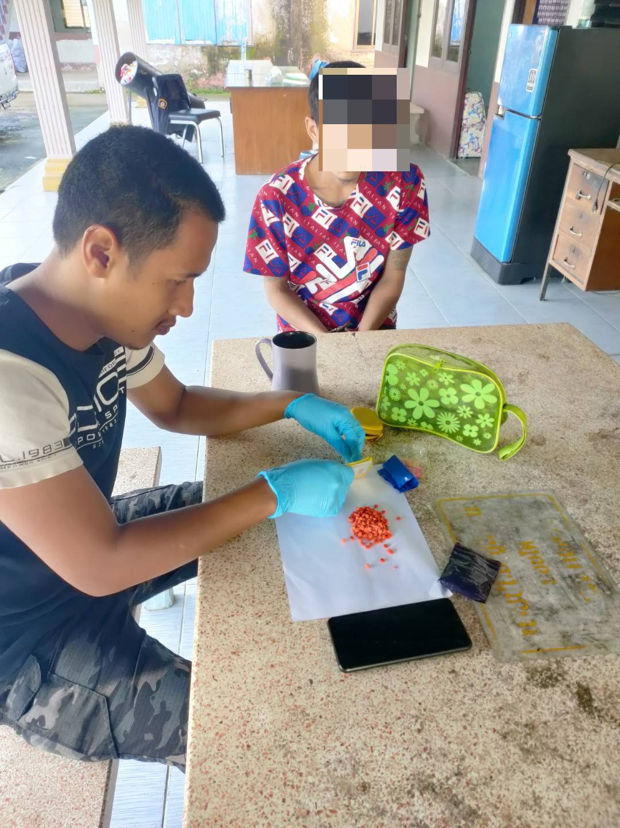

ผลการปฏิบัติประจำเดือน พฤศจิกายน 2566
ของ สภ.กงหรา
1.วันที่ 1 พ.ย.2566 จับกุมตัวผู้ต้องหา 1 ราย 1 คน พร้อมของกลางยาบ้า 7 เม็ด
2.วันที่ 2 พ.ย.2566 จับกุมตัวผู้ต้องหา 1 ราย 1 คน พร้อมของกลางยาบ้า 8 เม็ด
3.วันที่ 3 พ.ย.2566 จับกุมตัวผู้ต้องหา 2 ราย 2 คน พร้อมของกลางยาบ้า 271 เม็ด
4.วันที่ 6 พ.ย.2566 จับกุมตัวผู้ต้องหา 2 ราย 2 คน พร้อมของกลางยาบ้าลักษณะเปียกชื้นชั่งน้ำหนักรวมถุง 12.13 และยาบ้า 2 เม็ด
5.วันที่ 10 พ.ย.2566 จับกุมตัวผู้ต้องหา 2 ราย 2 คน พร้อมของกลางยาบ้า 19 เม็ด
6.วันที่ 14 พ.ย.2566 จับกุมตัวผู้ต้องหา 1 ราย 1 คน พร้อมของกลางยาบ้า 13 เม็ด
7.วันที่ 20 พ.ย.2566 จับกุมตัวผู้ต้องหา 1 ราย 1 คน พร้อมของกลางยาบ้า 12 เม็ด
8.วันที่ 21 พ.ย.2566 จับกุมตัวผู้ต้องหา 3 ราย 3 คน พร้อมของกลางยาบ้า 132 เม็ด
9.วันที่ 22 พ.ย.2566 จับกุมตัวผู้ต้องหา 1 ราย 1 คน พร้อมของกลางยาบ้า 8 เม็ด
11.วันที่ 23 พ.ย.2566 จับกุมตัว 1 ราย 1 คน พร้อมของกลางยาบ้า 1 เม็ด
12.วันที่ 24 พ.ย.2566 จับกุมตัวผู้ต้องหา 1 ราย 1 คน พร้อมของกลางยาบ้า 1 เม็ด
13.วันที่ 30 พ.ย.2566 จับกุมตัวผู้ต้องหาเสพยาบ้า 1 ราย 1 คน

